**N18** *Scheda creata il 3 settembre 2022*

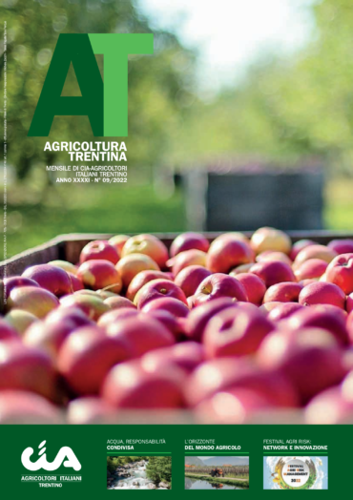**Descrizione storico-bibliografica**

**\*AT : *Agricoltura trentina** : mensile della Confagricoltori del Trentino. - Trento : CIA, 1982- . - volumi ; 30 cm. ((Descrizione basata su: Anno 28, n. 8 (agosto 1996). - CFI0339950

Autore: Confederazione italiana agricoltori : Federazione regionale del Trentino

Soggetto: Agricoltura – Trentino - Periodici

**Volumi disponibili in rete** [2020-](https://www.cia.tn.it/rivista/)

**Informazioni storico-bibliografiche**

Agricoltura Trentina, rivista mensile di CIA – Agricoltori Italiani Trentino, viene stampata in 3500 copie, distribuita a mezzo posta su tutto il territorio provinciale e, con invii mirati, a livello nazionale. La rivista informa circa le principali novità di settore e promuove dibattiti e confronti sui temi di interesse  
agricolo. Si rivolge a imprenditori agricoli, operatori del settore primario, enti privati e pubblici.

**CONTATTI**

[redazione@cia.tn.it](mailto:redazione@cia.tn.it) – 0461 1730489

<https://www.cia.tn.it/rivista/>